_{王江}

_{（河北省张家口市原政协主席）}
编辑
王江，男，汉族，1960年8月出生，河北张家口人，中央党校在职研究生学历。1984年3月加入中国共产党，1977年1月参加工作。曾任河北省张家口市政协主席。 ^{[1]}
2019年6月，王江涉嫌受贿罪一案，由河北省监察委员会调查终结，移送检察机关审查起诉。经审查，河北省人民检察院依法对王江决定逮捕。 ^{[2]}
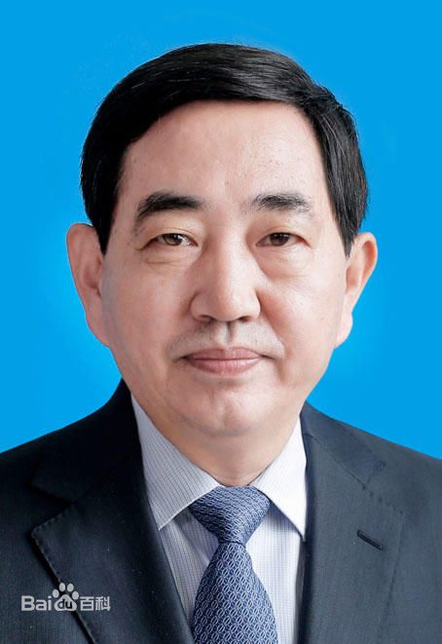
中文名
王江
国 籍
中国
民 族
汉族
出生地
河北万全
出生日期
1960年8月
毕业院校
中央党校

目录
- 1 人物履历
- 2 人物事件
- ▪ 审查调查
- ▪ 免去职务
- ▪ 依法双开
- ▪ 依法逮捕

人物履历
编辑
1977.01-1978.09 万全县万全公社苏家桥学校民办教师
1978.09-1981.09 张家口地区农机学校农机专业学习
1981.09-1984.09 怀来县官厅镇团委书记
1984.09-1987.09 怀来县委办公室干事
1987.09-1988.11 怀来县委组织部干部科科长
1988.11-1990.04 怀来县委组织部副科级组织员、干部科科长
1990.04-1992.12 怀来县新保安镇党委副书记，镇长
1992.12-1995.08 怀来县新保安镇党委书记
1995.08-1998.01 怀来县委常委
（1994.09-1997.07在省委党校党政干部大专班学习；1995.05-1995.07在省委党校青年干部班学习）
1998.01-2001.01 怀来县委常委，县纪委书记
（1997.08-1999.12在中央党校函授学院经济管理专业学习）
2001.01-2003.04 怀来县委常委，副县长（分工政府常务工作）
2003.04-2006.04 涿鹿县委副书记，县长
2006.04-2011.08 涿鹿县委书记（其间：2006.09-2009.07在中央党校在职研究生班法学理论专业学习）
2011.08-2011.09 张家口市委秘书长
2011.09-2016.12 张家口市委常委、秘书长
2016.12-2017.02 张家口市委常委、秘书长，河北张家口高新技术产业开发区党工委书记
2017.02-2017.04 张家口市政协党组书记，市政协主席候选人，河北张家口高新技术产业开发区党工委书记 ^{[3]}
2017.04- 2019.01张家口市政协主席 ^{[1]}
河北省十二届政协委员。 ^{[4]}

人物事件
编辑

审查调查
2018年12月，据河北省纪委监委消息：河北省张家口市政协主席王江涉嫌严重违纪违法，接受纪律审查和监察调查。 ^{[5]}

免去职务
2019年1月8日，张家口市政协十二届八次常委会议通过，因涉嫌严重违纪违法，根据《中国人民政治协商会议章程》及有关规定，决定免去王江政协张家口市第十二届委员会主席职务、撤销其政协张家口市第十二届委员会委员资格。 ^{[1]}

依法双开
2019年5月，据河北省纪委监委消息：经河北省委批准，河北省纪委监委对张家口市政协原主席王江严重违纪违法问题进行了立案审查调查。
经查，王江理想信念丧失，毫无党性觉悟和政治意识，违背中央政策规定建设政府办公楼；利用职务上的便利，在干部录用、职务晋升中为他人谋取利益，在企业经营等方面为他人提供帮助并非法收受财物；隐瞒不报个人有关事项；违反中央八项规定精神，收受礼金，长期借用私营业主的车辆并违规接受其安排的宴请。
王江严重违反政治纪律、组织纪律、廉洁纪律，构成职务违法并涉嫌受贿犯罪，且在党的十八大后不收敛、不收手，性质严重，影响恶劣，应予严肃处理。依据《中国共产党纪律处分条例》《中华人民共和国监察法》等有关规定，经省纪委常委会会议研究并报省委批准，决定给予王江开除党籍处分；由省监委给予其开除公职处分；免去其第十一届张家口市委委员职务，终止其张家口市第十一次党代会代表资格；收缴其违纪违法所得；依法将其涉嫌犯罪问题移送检察机关依法审查起诉，所涉财物随案移送。 ^{[4]}

依法逮捕
2019年6月12日消息，河北省张家口市政协原主席王江（正厅级）涉嫌受贿罪一案，由河北省监察委员会调查终结，移送检察机关审查起诉。经审查，河北省人民检察院依法对王江决定逮捕。 ^{[2]}

